Instalación de Android Studio

Primero debemos descargar el instalador desde la página de [Android Studio](https://developer.android.com/studio). Una vez descargado el instalador, lo ejecutaremos como administrador.

Una vez ejecutado le daremos a “Next”

Una después seleccionamos los componentes que querremos instalar y luego le damos a “Next”

Ahora tendremos que seleccionar donde querremos instalar los archivos del programa y luego a “Next”

Después empezara la instalación

Una vez completada la descarga le damos a “next” y listo, ya podemos ejecutar el programa

Una vez ejecutamos el programa nos preguntara si queremos importar una configuración, en caso afirmativo, selecciona el archivo de la configuración, en mi caso no. Luego le daremos a “ok”

Luego nos saldrá una ventana donde le daremos a “Next”

Y nos saldrá una ventana de instalación donde podremos seleccionar una instalación ya lista o una personalizada por nosotros. En mi caso, usare la Standard.

Luego nos preguntara el tema de la interfaz, en mi caso elegiré la oscura. Y luego le daremos a “next”.

Y luego simplemente aceptamos las licencias

Y terminamos la instalación

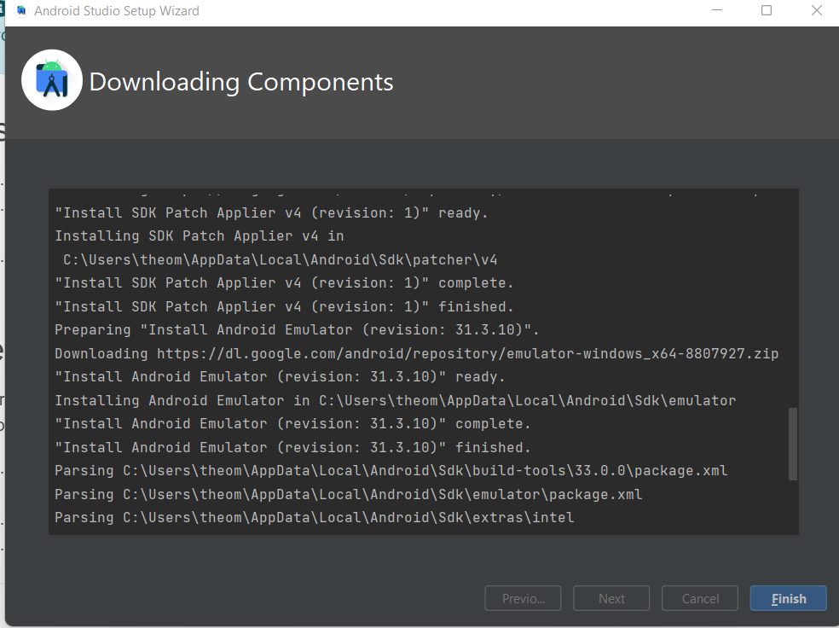

Una vez instalado podemos empezar un nuevo proyecto pero por ahora vamos a instalar la extensión de Flutter.

Instalación de la extensión Flutter para Android Studio

En el programa de Android Studio vamos a plugins, buscamos Flutter y le damos a Instalar

Le daremos a nuevo proyecto y luego seleccionaremos flutter, después donde pone “Flutter SDK path” escogeremos la carpeta donde hemos descargado el archivo flutter

zLe damos a install y listo

Luego nos pedira reiniciar el programa y ya lo tendremos todo listo.

Ahora para crear un proyecto vamos a “File” -> “New” -> “New Flutter Project”

Luego para crear una aplicación clicker, ya tenemos una Demo, solo tenemos que cambiar el titulo y la descripción de la app

Instalar Flutter en Visual Studio

Estando en Visual Studio vamos al apartado de extensiones y buscamos “Flutter”, luego instalamos la extensión

Una vez instalado, vamos a “view” luego a “command palette” y escribimos restart luego “Restart to Update” para reiniciar el visual y así actualizar las extensiones

Luego vamos a los comandos otra vez y escribimos “Flutter” y le damos a crear nuevo projecto

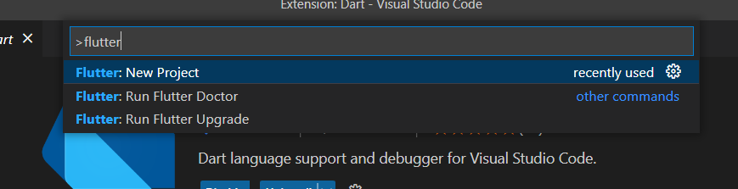

Una vez le demos, nos saldrá un mensaje donde tenemos que localizar nuestro SDK de flutter

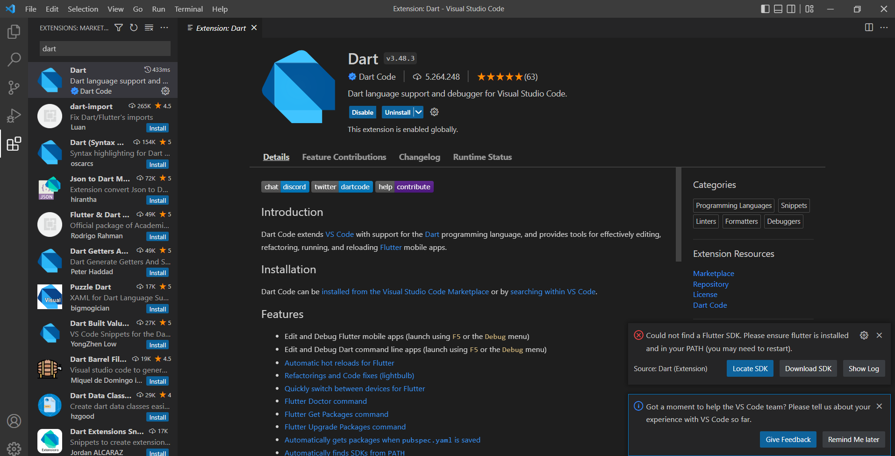

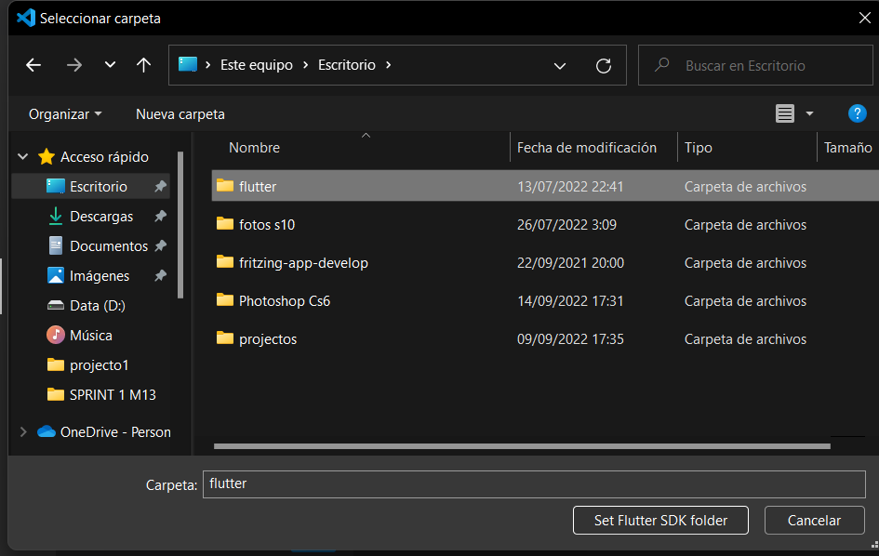

Luego en los comandos le damos a “Application”

Finalmente, nos saldrá un mensaje, le daremos que si permitimos la configuración recomendad para Flutter

Y ya tendremos nuestro flutter instalado y la demo configurada

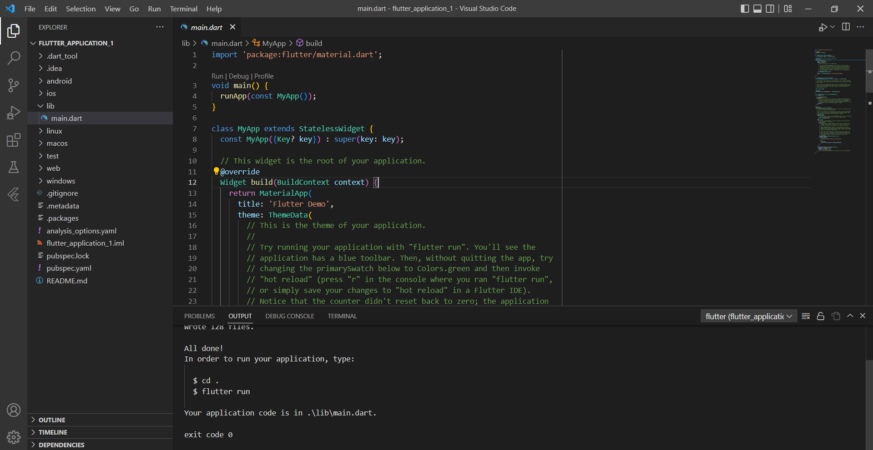

Ahora para poder depurar, debemos activar la “depuración” en nuestro dispositivo móvil, en la sección de “opciones de desarrollador”. Esto varia según el dispositivo, lo recomendable es escribir “desarrollador” en el buscador de la configuración de nuestro dispositivo. Y luego buscar la opción de “activar depuración USB”.

